线上下单推广做了多久才算有效：怎样核对使用率、服务投入、复购和经营结果｜云上订货系统
老板问“商城推了一个月，到底有没有用”，运营拿出注册数和首单数，业务员却说客户还在微信里问价、改单，仓库说促销订单更多但退货也多。这三种说法并不矛盾，它们分别描述接触入口、交易形成与履约成本。推广有效的判断不能只看下单量，更要看同一批客户是否形成第二次自主采购、每单需要的人工协助是否下降、毛利与交付质量是否守得住。若客户每周补货，四周可以观察数次采购；若客户每月集中采购，推广四周只看到一次首单，结论就太早。
本文以“100家每周进货门店”为说明性演算，讲清楚客户群、订单口径、复购周期、人工投入与经营结果怎样放在一张表里核验。示例数字用于演示计算方法，不是下方系统画面中的实际统计值。云上订货系统能提供订单、客户与行为线索；微信询单次数、协助工时、真实毛利和原因判断仍要企业补充记录。

先定观察对象与采购周期，再谈“推广了多少天”
第一步不是设一个全公司上线率，而是选一批可比较客户。例如选100家每周采购、主营常温标准品且原本有稳定交易的门店，记录其负责业务员、价格方案、配送区域和预计采购日。不能把刚开户却尚无交易需求的新客户、每季采购一次的项目客户和每周补货门店混算。推广开始日也要写在名单上，避免把已提前线上采购的老客户算成新转化。
推广前至少取一个相同长度的基线周期，记录有效下单客户、订单数、金额、客户自主下单、代客录单、微信或电话报单、协助次数、取消退货及送达情况。推广后维持同一个客户集合、日期字段和订单状态。假如推广前恰逢淡季，推广后进入节假日旺季，金额上升不能直接归因于商城；若价格普涨，也要把件数和价格变动分开。总部订单统计能核订单量与金额趋势，但销售额不是已收款，更不是毛利。
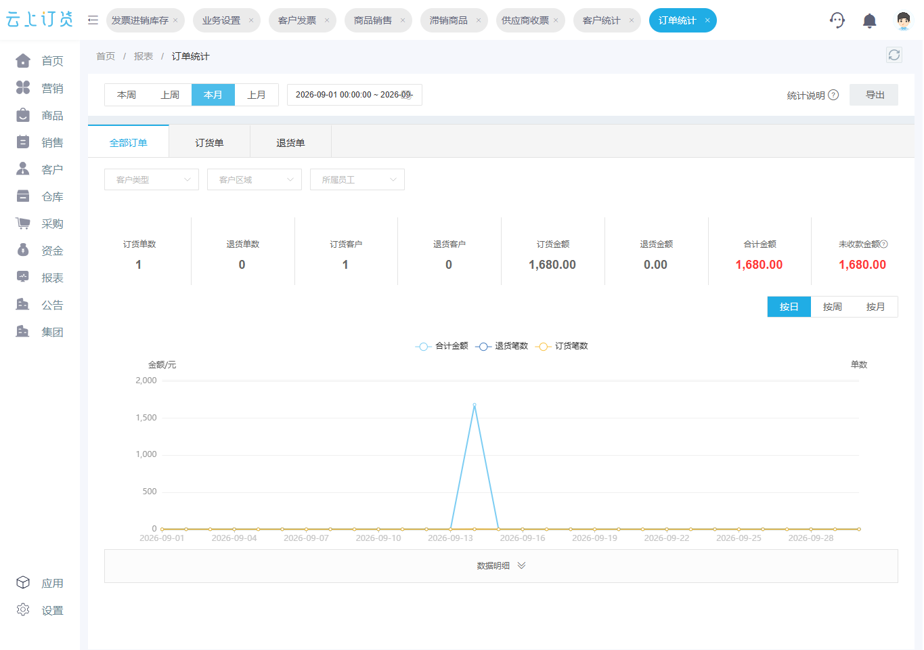
图1：PC管理端订单统计可作为交易基线入口；截图只展示该页面当前筛选结果，推广前后比较需重新设同一时间和客户口径。
对每周补货的门店，可看首单所在周、下一周是否再采购，并至少覆盖三到四次预期采购机会。对月采客户，至少看两个完整采购周期；季节性客户要按业务旺季或项目节点判断。观察窗的长度应由客户真实购买频率决定，不是由运营排期决定。
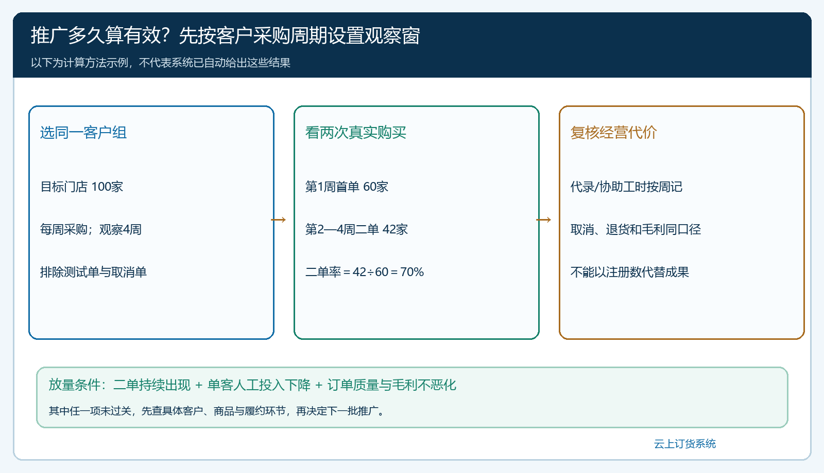
图2：说明性演算把100家目标门店、首单60家、二单42家放在同一采购周期；70%为42÷60，不能从截图推断真实业绩。

把“注册”“代客录单”和“客户自主有效单”分开
注册人数回答账号是否开通，登录人数回答客户是否进入，领券人数回答客户是否接触过活动。这三个数字都不是成交结果。有效自主订单至少要满足：客户或其采购人员用自己的商城入口提交，商品、数量、收货信息真实，订单没有被取消、作废或认定为测试；随后能追到实际履约结果。员工把微信报单录入系统，也是有价值的结构化过渡，但不能当成客户已养成自助下单习惯。
统计时，分母用“这批需要迁移、且当期有采购机会的客户”，分子用“至少产生一笔有效自主单的客户”，按客户去重。假设100家目标门店中60家独立完成首单，自主首单覆盖率为60%；其中一个门店下了五单，也只算一家。若另有20家只由员工代录，应单列过渡组，不能把覆盖率写成80%。若一家门店采购员换人但账号沿用，还要核实实际下单主体，避免“同一账号操作”掩盖业务员代操作。
对没有首单的客户，先排查账号启用、可售商品、客户适用价、起订量、配送范围与结算条件；不能仅凭“客户不用手机”下结论。商品被隐藏或客户价格与原协议不符时，反复催客户下单只会增加抗拒。由业务员带着一笔真实补货单现场跑通，比要求客户先浏览整个货盘更有效。

第二笔订单比首单更能说明客户是否留下
首单常由优惠券或业务员陪跑推动。客户下一次采购是否主动返回商城，才检验查货、价格、库存、配送与售后体验。对前述60家首单客户，若在下一个应采购窗口有42家再次自主下单，二单率为42÷60＝70%；另18家应按“尚未到采购日、转回微信、当期没有需求、交付体验差”等原因拆分，不能一概算流失。记录二单时，应排除撤销、测试或人为拆分出的重复单。
客户可能先在商城查看常购品，发现缺货后转回微信，也可能商品已经加购，但被起订量、运费或收货时段挡住。加购未购页面提供客户、商品、数量、金额和滞留时间线索；页面本身不证明客户已经下单。运营需要结合采购节奏和客户沟通记录，判断是价格异议、缺货、操作卡点，还是客户只是提前备选。
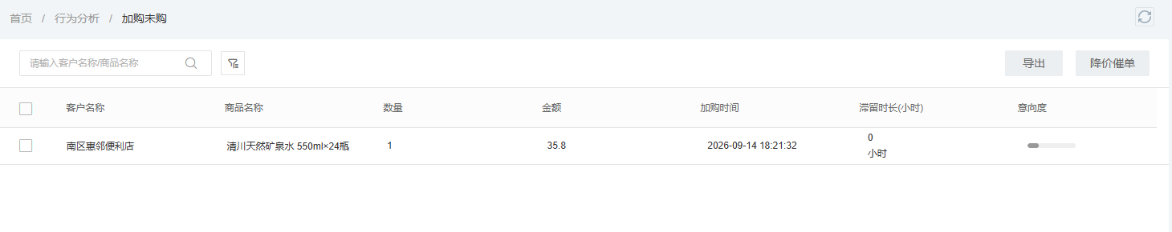
图3：加购未购是下单前的行为线索。图中的客户和商品只用于说明界面字段，不能把该记录计入已成交订单。
对二单客户再追第三单，是为了区分一次成功复购与稳定习惯。每周进货客户连续三周自主购买，和月采客户连续两个月自主购买，都比某一周的总订单数更有经营含义。业务员可把常购清单、历史订单再次购买入口教给客户，而不是每周群发同样的下单提醒；若客户需要临时议价或定制，允许一部分交易保持人工服务，不强求所有订单线上化。

人工投入要按“一个客户完成一次有效采购”来比较
线上下单不自动等于节约人力。首单阶段，登录指导、找商品和解释账期会让协助工时短期上升，这是合理投入；但到第二、第三次采购时，同一客户每单还需要多少次微信询价、改价、代录、核单和客服补救，必须继续记录。只统计录单时间，会漏掉“客户先问业务员、业务员再发商品链接、客服再改单”的隐性成本。
可按客户组建立简短台账：每周有效订单数、代客录单笔数、人工咨询及改价次数、客服与业务员合计工时。示例：推广前100家客户合计80小时处理100笔有效订单，平均每笔0.8小时；推广后若为100笔花了70小时，省下10小时；但若促销造成20笔取消和重下，实际有效订单只有80笔，平均每笔变为0.875小时，效率反而下降。数字是演算，企业应以本店真实工时核对。节省的工时还要看是否投入到高价值客户、拓新或新品经营，不能直接把工时差额当利润。
代客下单也不应全被视为失败。对不会操作但稳定采购的客户，它能避免微信报单散落；只是管理上要标注订单来源，并明确下一轮是否引导客户自己选品提交。相反，对已经独立完成二单的客户，业务员不该为了自己的业绩统计再帮忙代录，否则会制造重复订单和错误的迁移数据。

订单质量与收益不能被首单优惠掩盖
老板需要同时看到取消率、退货率、错发补发、实收、毛利和履约及时性。一次性首单券可能把许多低频客户拉进商城，但如果券后不复购、起订量太低抬高配送成本、客户因页面规格不清频繁退货，订单数变多并不等于模式成立。统计毛利时要先定义商品成本、活动让利、配送和售后费用的口径；系统订单金额不能代替扣除这些成本后的结果。
风险还可能转移到应收。原来只给老客户月结的政策若因线上入口对新客户误开放，短期下单率好看，账期暴露却扩大。应把账期客户和现结客户分组复盘，看实际收款与逾期，而不是只看成交金额。仓库若因商品单位不清将“箱”按“瓶”发货，也要按订单追错发与补发原因。推广的经营收益必须经得住售后和资金环节复核。

用同批客户的四类结果决定下一步，而不是一刀切催单
第一类是有账号无首单，先修商品可见范围、价目和操作入口；第二类是有首单无二单，查首单交付、客户采购日与复购入口；第三类是二单出现但人工投入未降，查是否反复询价、改价或代录；第四类是订单增长而退货、应收或毛利恶化，先收紧促销与履约边界。这四类问题不能用同一条“请尽快上商城”的消息解决。
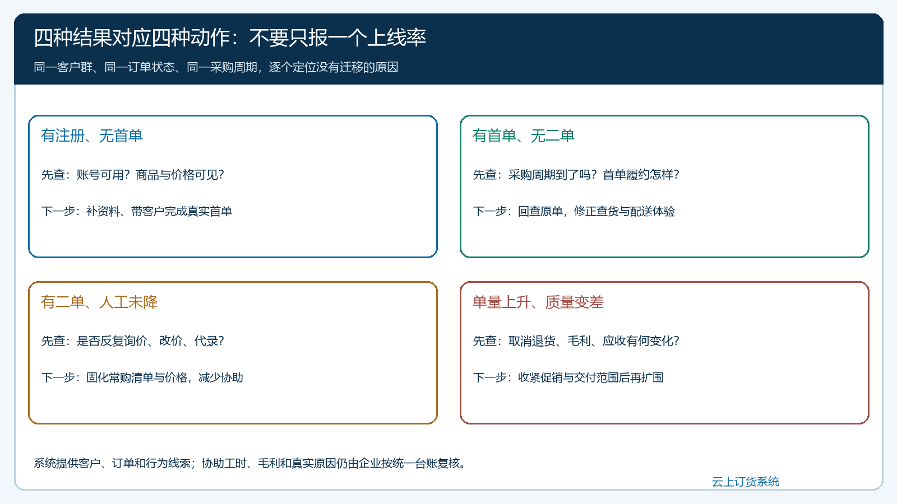
图4：同一客户组出现不同结果时，分别检查账号商品、二单体验、人工协助和经营质量，再决定带教、修规则或暂停扩围。
管理端下单分析可查看未下单客户、区域、客户类型和所属员工，再回查客户原始订单与实际沟通记录。未下单名单不是“流失客户”名单：一位客户可能尚未到采购日，也可能已经微信报单但员工代录。下图能支持责任人分配和逐户排查，不能单凭注册时间、最近登录时间给客户贴原因标签。
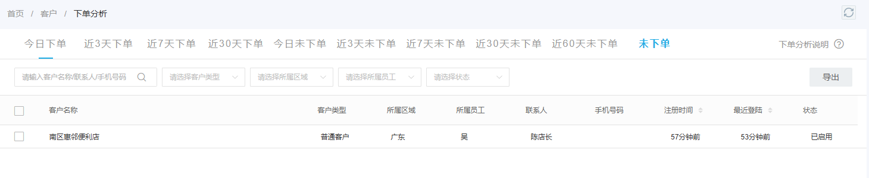
图5：客户下单分析提供待核客户名单；企业还需核其真实采购周期、原订单和微信服务情况。

通过四道门再扩围，没通过就回到具体障碍
第一道门是有效自主首单，证明这批客户有真实使用；第二道门是二单与后续采购，证明客户愿意继续；第三道门是每笔有效订单的人工协助逐步下降；第四道门是退货、履约、毛利与回款不恶化。并非每道门都要设全行业统一百分比，企业应先根据自己的基线和客户结构设目标。例如高频标准品门店可以要求连续两个采购周期有自主单，而复杂项目客户可允许线上看货、人工确定方案的混合模式。
如果只过首单门，重点优化找货、价格和配送体验，不急着给所有客户发券；如果复购已有但人工不降，重点清理常购品、客户专价与改单流程；如果人工降了却退货增多，先处理规格、库存和仓配；如果四项稳定，再扩大到相似客户群和相同货盘。每扩一批，保留开始日期、责任员工、引导方式与本次规则，以便知道什么方法起效。不能把不同区域、不同采购周期、不同活动的客户混成全公司平均值。

给老板的复盘应是一张决策表和下一轮名单
月末复盘列出目标客户数、实际有采购机会数、自主首单人数、二单人数、代录人数、人工协助工时、取消退货、有效订单额、实收与毛利变化。每个数字写明期间、状态及剔除规则。随后附三份具体名单：已形成自主采购习惯、需要业务员再带教一次、因复杂议价或履约条件适合保留混合服务。每家客户给出下一步动作、负责人和复查日期。
推广有效不是“所有客户都必须点商城”，而是同一批可迁移交易的复购更稳定、重复人工工作确实减少，交付质量和经营收益没有被优惠透支。系统帮助企业看见客户订单与行为的真实轨迹；是否继续投入、向哪些客户扩围，仍由企业用订单、工时、毛利和现金回收共同做判断。

